MỞ ĐẦU
Tài liệu giảng dạy – hướng dẫn này chứa các nội dung giúp sinh viên củng cố kiến thức lý thuyết về trình tự tiến hành thủ tục chứng nhận (сертификация) phần mềm trong quá trình học học phần “Công nghệ chứng nhận các phương tiện bảo vệ thông tin”, đồng thời có được kỹ năng thực hành làm việc với công cụ tự động hóa phân tích mã thực thi và mã nguồn chương trình được sử dụng trong khuôn khổ các thử nghiệm chứng nhận, đó là “АК-ВС 3”.
Về cấu trúc, tài liệu gồm bốn phần: trong đó ba phần mang tính lý thuyết – nhằm phục vụ việc chuẩn bị thực hiện bài thí nghiệm (lab) và củng cố kiến thức; một phần mang tính thực hành – chứa hướng dẫn thực hiện bài thí nghiệm và nhiệm vụ/yêu cầu của bài thí nghiệm. Tài liệu cũng bao gồm các câu hỏi kiểm tra, giúp sinh viên nắm vững các kết quả học tập của học phần “Công nghệ chứng nhận các phương tiện bảo vệ thông tin”.
Ngoài ra, tài liệu còn cung cấp danh mục tài liệu tham khảo (danh sách tài liệu khuyến nghị), bao gồm các văn bản hướng dẫn và các tài liệu do tác giả đề xuất để sinh viên có thể tìm hiểu sâu hơn nội dung của học phần.

1. CƠ SỞ CHỨNG NHẬN (SERTIFIKAT)
Không thể hình dung bất kỳ phương tiện (thiết bị/hệ thống) hiện đại nào mà không có phần mềm, vì phần mềm mở rộng đáng kể chức năng và tăng tốc độ xử lý cũng như khai thác thông tin. Tuy nhiên, trong một số trường hợp, việc sử dụng phần mềm đi kèm với rủi ro do các đặc tính nội tại của phần mềm và khả năng bị tác động từ bên ngoài lên các đặc tính đó. Vì vậy, nảy sinh nhu cầu thực hiện kiểm tra khách quan, độc lập (bao gồm cả kiểm tra đo lường – метрологическая) đối với phần mềm. Việc kiểm tra như vậy có thể được tiến hành, chẳng hạn, dưới hình thức chứng nhận phần mềm.
Chứng nhận phần mềm là thủ tục xác lập rằng phần mềm phù hợp với các yêu cầu của các văn bản/tiêu chuẩn chuẩn mực.
Mục tiêu chính của việc chứng nhận sản phẩm phần mềm là bảo vệ lợi ích của người dùng, lợi ích của Nhà nước và các cơ quan, thông qua kiểm soát chất lượng sản phẩm và bảo đảm các đặc tính/thuộc tính tiêu dùng cao của sản phẩm.

1.1 Mục tiêu và các loại hình chứng nhận
Quá trình chuẩn bị và đưa ra quyết định về tính hợp lý của việc cấp chứng chỉ, cũng như bản thân việc nhận được chứng chỉ phù hợp (chứng chỉ соответствия) là mục tiêu mang tính hình thức của chứng nhận. Tính hợp lý hoặc mức độ cần thiết của nó được xác định có xét đến các yếu tố sau:
- Độ tin cậy, tính đầy đủ, độ chính xác của tài liệu kỹ thuật ban đầu (ТЗ – nhiệm vụ/kế hoạch kỹ thuật) và đặc tả yêu cầu được cung cấp cho phần mềm (ПС) và cho công nghệ hỗ trợ vòng đời của nó (ЖЦ);
- Độ chính xác của phép đo, việc tổng hợp kết quả và độ tin cậy của các thử nghiệm chứng nhận;
- Chất lượng và phương pháp luận trong việc diễn giải dữ liệu về phần mềm được đưa vào thử nghiệm, có tính đến các đánh giá đáng tin cậy, trình độ của người thử nghiệm và tính khách quan của họ, cũng như tính khách quan của bên đặt hàng và người sử dụng.
Mục tiêu chung của chứng nhận:
- Xác định mức độ phù hợp hoặc không phù hợp với các yêu cầu đã được thiết lập trong các tiêu chuẩn hiện hành;
- Xác định hiệu quả của sản phẩm phần mềm xét theo mức độ đáp ứng các mục tiêu đảm bảo chất lượng mà tổ chức đã đề ra;
- Cải thiện quy trình phát triển phần mềm an toàn, đồng thời tối ưu chi phí và giá thành khắc phục lỗi;
- Phát hiện các điểm yếu (nút thắt/cổ chai) trong các sản phẩm được chứng nhận, những yếu tố có thể tác động tiêu cực đến các chỉ số của chúng;
- Ngăn ngừa tổn thất tài chính, ví dụ như các khoản phạt do chất lượng sản phẩm bị lỗi;
- Tạo điều kiện để tổ chức đạt được lợi thế marketing bổ sung, tiếp cận thị trường mới và khách hàng mới.
Chứng nhận (сертификация) có thể là bắt buộc hoặc tự nguyện. Cách phân loại này phụ thuộc vào lĩnh vực ứng dụng của hệ thống thông tin nơi phần mềm được sử dụng, cũng như mục đích và cấp/lớp của chính sản phẩm phần mềm.
Đối với các sản phẩm phần mềm và hệ thống thông tin thực hiện các chức năng đặc biệt quan trọng, trong đó chất lượng kém hoặc lỗi có thể gây thiệt hại lớn đến tính mạng và sức khỏe con người, thì cần chứng nhận bắt buộc.
Các hệ thống/chương trình chứng nhận bắt buộc bao gồm: Cơ quan An ninh Liên bang Nga (FSB), Cơ quan Liên bang về kiểm soát kỹ thuật và kiểm soát xuất khẩu Nga (FSTEK), và Bộ Quốc phòng Liên bang Nga.
Trong trường hợp thủ tục xác lập sự phù hợp về chất lượng của sản phẩm phần mềm được thực hiện nhằm tăng năng lực cạnh tranh, mở rộng phạm vi ứng dụng, hoặc đạt thêm các lợi ích kinh tế, thì áp dụng chứng nhận tự nguyện.
Mục tiêu kinh tế của chứng nhận gồm: tăng lợi nhuận cho nhà phát triển và nhà cung cấp phần mềm, giảm số lượng khiếu nại từ người dùng, tăng quy mô/khối lượng nhân bản (phát hành hàng loạt) của sản phẩm khi sản xuất, và kéo dài vòng đời của sản phẩm.

1.2 Tài liệu đầu vào và các bên tham gia chứng nhận
Các tài liệu đầu vào cho chứng nhận:
- Đặc tả yêu cầu và/hoặc điều kiện kỹ thuật, đồng thời bộ tài liệu khai thác/vận hành cho sản phẩm phần mềm, các thành phần của nó, và cho hệ thống đảm bảo chất lượng;
- Các tiêu chuẩn ngành, tiêu chuẩn nhà nước và tiêu chuẩn quốc tế hiện hành áp dụng cho việc phát triển và thử nghiệm các tổ hợp/phức hợp phần mềm, cũng như cho tài liệu kỹ thuật;
- Chương trình thử nghiệm theo tất cả các yêu cầu của ТЗ (nhiệm vụ kỹ thuật/đề bài kỹ thuật) và các quy định trong tài liệu vận hành/khai thác;
- Phương pháp thử nghiệm cho từng phần/mục yêu cầu của ТЗ và của tài liệu liên quan.
Chứng chỉ phù hợp là kết quả của các thử nghiệm chứng nhận đạt kết quả tích cực. Chứng chỉ phù hợp là một văn bản xác nhận rằng sản phẩm do bên đề nghị (đơn vị xin chứng nhận) nộp phù hợp với các yêu cầu đã được thiết lập, và được cấp theo quy tắc của hệ thống chứng nhận. Thời hạn hiệu lực của chứng chỉ có giới hạn và phụ thuộc vào hệ thống chứng nhận. Chứng chỉ có thể được lưu giữ vô thời hạn theo quyết định có căn cứ của cơ quan cấp chứng chỉ, hoặc có thể được gia hạn theo kết quả kiểm tra/giám sát định kỳ, với điều kiện sản phẩm phần mềm không có những thay đổi đáng kể.
Thử nghiệm chứng nhận đối với các sản phẩm phần mềm, bao gồm cả các phần mềm dùng để bảo vệ thông tin, được tiến hành tại các trung tâm chứng nhận (các phòng thí nghiệm thử nghiệm) cấp nhà nước và theo ngành.
Các bên tham gia chứng nhận:
- Cơ quan liên bang về chứng nhận;
- Cơ quan chứng nhận – cơ quan chịu trách nhiệm kiểm soát quá trình chứng nhận sản phẩm (trong một số hệ thống chứng nhận, nếu không có cơ quan này thì nhiệm vụ của nó do cơ quan liên bang về chứng nhận thực hiện);
- Phòng thí nghiệm thử nghiệm – các đơn vị được cơ quan liên bang về chứng nhận công nhận, chịu trách nhiệm tiến hành các thử nghiệm chứng nhận đối với một loại sản phẩm nhất định;
- Bên đề nghị (người nộp đơn xin chứng nhận) – các đơn vị tham gia chứng nhận và muốn nhận chứng chỉ phù hợp cho sản phẩm. Với vai trò bên đề nghị có thể là nhà sản xuất/nhà cung cấp sản phẩm và các phòng thí nghiệm thử nghiệm.
Tại Nga có 4 cơ quan liên bang về chứng nhận: FSB Nga, FSTEC Nga, Bộ Quốc phòng Liên bang Nga, Rosstandart.
Cơ quan liên bang về chứng nhận:
- thành lập hệ thống chứng nhận;
- xác định phương pháp xác nhận sự phù hợp của các phương tiện bảo vệ thông tin (СЗИ);
- lập danh mục các СЗИ cần chứng nhận bắt buộc;
- ban hành quy tắc công nhận các phòng thí nghiệm thử nghiệm, các cơ quan chứng nhận СЗИ, cũng như các cơ quan trung tâm của hệ thống chứng nhận và tiến hành công nhận tương ứng;
- cấp chứng nhận và giấy phép sử dụng dấu phù hợp;
- quản lý sổ đăng ký các bên tham gia chứng nhận và các phương tiện đã được chứng nhận;
- thực hiện giám sát và kiểm tra đối với các СЗИ đã được chứng nhận, đồng thời giám sát việc tuân thủ quy tắc chứng nhận của các bên tham gia;
- xem xét khiếu nại/kháng nghị liên quan đến chứng nhận;
- công bố thông tin về chứng nhận;
- tổ chức đánh giá chứng nhận năng lực và đào tạo các chuyên gia kiểm toán/đánh giá;
- thực hiện việc thu hồi, gia hạn và tạm đình chỉ hiệu lực của các chứng chỉ đã cấp trước đó.
Chức năng của cơ quan chứng nhận:
- Cung cấp cho bên nộp đơn (đơn vị đề nghị) các thông tin cần thiết về chứng nhận;
- Chứng nhận (attestation) và hình thành kho tài liệu gồm các văn bản phương pháp và quy phạm/tiêu chuẩn, những tài liệu cần thiết cho chứng nhận (bao gồm cả việc biên soạn các tài liệu đó);
- Tham gia xây dựng các tài liệu này;
- Đề xuất với cơ quan liên bang về chứng nhận việc hủy bỏ hoặc tạm đình chỉ hiệu lực của các chứng chỉ đã cấp trước đó;
- Lưu giữ bản gốc các tài liệu xác nhận việc chứng nhận các phương tiện bảo vệ thông tin;
- Tham gia kiểm soát hoạt động của các phòng thí nghiệm thử nghiệm (phòng lab) và tổ chức kiểm tra/giám sát định kỳ đối với sự ổn định của các đặc tính của phương tiện bảo vệ thông tin đã được chứng nhận;
- Tham gia công nhận/đánh giá năng lực các cơ quan chứng nhận an toàn đối tượng tin học hóa và các phòng thí nghiệm thử nghiệm;
- Tổ chức các cuộc kiểm tra phòng ngừa và chứng nhận năng lực (attestation) đối với cơ sở sản xuất các phương tiện bảo vệ thông tin được chứng nhận;
- Lập kết luận chuyên gia về chứng nhận các phương tiện bảo vệ thông tin và trình lên cơ quan liên bang về chứng nhận;
- Tiến hành thẩm định chuyên gia các tài liệu thử nghiệm chứng nhận, cũng như tài liệu vận hành và tài liệu kỹ thuật của các phương tiện bảo vệ thông tin;
- Phê duyệt phương pháp và chương trình tiến hành thử nghiệm chứng nhận;
- Khuyến nghị các phòng thí nghiệm thử nghiệm cho bên nộp đơn;
- Tham gia xây dựng sơ đồ/quy trình tiến hành chứng nhận phương tiện bảo vệ thông tin có tính đến các đề xuất của bên nộp đơn;
- Làm rõ/hoàn thiện các yêu cầu mà theo đó tiến hành thử nghiệm chứng nhận.
Chức năng của trung tâm thử nghiệm (phòng thí nghiệm):
- Tham gia chứng nhận năng lực cơ sở sản xuất các phương tiện bảo vệ thông tin được chứng nhận;
- Phân tích nguyên nhân của sự không phù hợp của các phương tiện bảo vệ thông tin được đưa vào thử nghiệm đối với các yêu cầu an toàn thông tin;
- Thực hiện việc thu thập, lưu trữ, hệ thống hóa và cung cấp cho cơ quan chứng nhận thông tin về các phương tiện bảo vệ thông tin (sản phẩm) đang được thử nghiệm tại phòng thí nghiệm;
- Gắn dấu phù hợp cho các СЗИ (phương tiện bảo vệ thông tin) được chứng nhận;
- Xây dựng chương trình và phương pháp thử nghiệm chứng nhận, và thực hiện các thử nghiệm chứng nhận đối với СЗИ;
- Lập biên bản thử nghiệm chứng nhận và kết luận kỹ thuật;
- Thực hiện lấy mẫu các phương tiện bảo vệ thông tin để tiến hành thử nghiệm chứng nhận.
Các trung tâm thử nghiệm (phòng thí nghiệm) chịu trách nhiệm về độ chính xác của phép đo, độ tin cậy, tính khách quan, tính đầy đủ của các thử nghiệm đối với phương tiện bảo vệ thông tin và việc kiểm định đúng hạn theo yêu cầu đối với các phương tiện đo lường và thiết bị thử nghiệm.
Để xác định năng lực thực hiện công việc chứng nhận, các cơ quan chứng nhận và các phòng thí nghiệm thử nghiệm của các phương tiện bảo vệ thông tin phải được cơ quan liên bang về chứng nhận kiểm tra và cấp phép. Quy trình này gọi là công nhận (аккредитация).
Trên cơ sở các phòng thí nghiệm thử nghiệm đã trải qua thủ tục công nhận, tiến hành chứng nhận. Trong trường hợp này phải có sự giám sát từ phía cơ quan chứng nhận, và trong một số trường hợp có thể tiến hành thử nghiệm tại cơ sở của bên nộp đơn.
Chứng nhận sản phẩm phần mềm bao gồm các giai đoạn sau:
- Khách hàng hoặc nhà phát triển phân tích thị trường và lựa chọn cơ quan chứng nhận cùng phòng thí nghiệm có đủ năng lực để thực hiện thử nghiệm chứng nhận;
- Bên nộp đơn nộp hồ sơ/đơn đăng ký chứng nhận lên cơ quan chứng nhận;
- Cơ quan liên bang về chứng nhận ra quyết định đối với đơn này, xác định phòng thí nghiệm, cơ quan chứng nhận và sơ đồ/quy trình chứng nhận;
- Bên nộp đơn xác định (cố định) phiên bản phần mềm sẽ được đem đi thử nghiệm;
- Phòng thí nghiệm thử nghiệm tiến hành quy trình thử nghiệm chứng nhận phần mềm;
- Cơ quan chứng nhận phân tích kết quả thu được và lập kết luận về việc đã vượt qua thử nghiệm chứng nhận;
- Cơ quan liên bang về chứng nhận cấp chứng chỉ và giấy phép sử dụng dấu phù hợp khi đưa sản phẩm chứng nhận của bên nộp đơn ra phát hành;
- Phòng thí nghiệm thử nghiệm tiến hành kiểm tra/giám sát định kỳ (inspektsionny kontrol) đối với sản phẩm đã được chứng nhận;
- Bên nộp đơn thực hiện đăng ký và công bố thông tin về kết quả chứng nhận của sản phẩm.
Bên nộp đơn (заявитель) nộp để chứng nhận các tài liệu sau:
- Bộ tài liệu kỹ thuật bao gồm: nhiệm vụ kỹ thuật (ТЗ) hoặc đặc tả yêu cầu, điều kiện kỹ thuật, và tài liệu khai thác/vận hành cho các thành phần và cho phần mềm;
- Sản phẩm phần mềm;
- Đơn đăng ký thực hiện chứng nhận;
- Dự thảo hợp đồng cho quy trình thử nghiệm chứng nhận.
Tài liệu của cơ quan chứng nhận:
- Phiếu/bản đăng ký (карта регистрации) cho đối tượng được chứng nhận;
- Kết luận thu được từ việc cơ quan xem xét đơn đăng ký;
- Nhiệm vụ/đề bài thực hiện chứng nhận và các yêu cầu kèm theo;
- Kế hoạch/chương trình tiến hành thử nghiệm chứng nhận;
- Kết luận theo kết quả thực hiện thử nghiệm chứng nhận;
- Chứng chỉ phù hợp.
Tài liệu của phòng thí nghiệm thử nghiệm:
- Các đặc tính của sản phẩm phần mềm;
- Bộ tài liệu kỹ thuật về phần mềm (ПС);
- Các tiêu chuẩn ngành, tiêu chuẩn nhà nước và tiêu chuẩn quốc tế hiện hành áp dụng cho phát triển và thử nghiệm phần mềm, cũng như cho tài liệu kỹ thuật;
- Chương trình tiến hành thử nghiệm chứng nhận, tương ứng với các yêu cầu của nhiệm vụ kỹ thuật (ТЗ) và quy định trong tài liệu;
- Phương pháp tiến hành thử nghiệm chứng nhận cho từng phần yêu cầu của ТЗ và của tài liệu;
- Phương pháp thử nghiệm và các phương tiện/thiết bị đo lường;
- Phiếu/bản đăng ký thử nghiệm chứng nhận;
- Biên bản thử nghiệm chứng nhận;
- Đề xuất về việc cấp chứng chỉ và báo cáo về các thử nghiệm đã thực hiện.

1.3 Các văn bản pháp lý/chuẩn mực trong lĩnh vực chứng nhận
- Lệnh của FSTEC Nga ngày 03.04.2018, số 55: “Về việc phê duyệt Quy chế về hệ thống chứng nhận các phương tiện bảo vệ thông tin”.
- Lệnh của FSTEC Nga ngày 02.06.2020, số 76: “Các yêu cầu về an toàn/bảo mật thông tin, quy định các mức độ tin cậy đối với phương tiện bảo vệ kỹ thuật thông tin và các phương tiện bảo đảm an toàn cho công nghệ thông tin”.
- Lệnh của Bộ trưởng Bộ Quốc phòng Liên bang Nga ngày 29.09.2020, số 488: “Về việc phê duyệt Quy chế về hệ thống chứng nhận các phương tiện bảo vệ thông tin của Bộ Quốc phòng Liên bang Nga”.
- Văn bản hướng dẫn (РД): “Hệ thống tự động hóa. Bảo vệ chống truy cập trái phép vào thông tin. Phân loại các hệ thống tự động hóa và yêu cầu bảo vệ thông tin” (Gostekhkomissiya Nga, 1992).
- Văn bản hướng dẫn (РД): “Phương tiện kỹ thuật tính toán. Bảo vệ chống truy cập trái phép vào thông tin. Các chỉ tiêu mức độ bảo vệ chống truy cập trái phép vào thông tin” (Gostekhkomissiya Nga, 1992).
- Văn bản hướng dẫn (РД): “Bảo vệ chống truy cập trái phép vào thông tin. Phần 1. Phần mềm của các phương tiện bảo vệ thông tin. Phân loại theo mức độ kiểm soát việc không có các khả năng không được khai báo (NĐВ)” (Gostekhkomissiya Nga, 1999).
- Lệnh của FSTEC РФ ngày 13.11.1999, số 564: “Về việc phê duyệt Quy chế hệ thống chứng nhận các phương tiện bảo vệ thông tin theo các yêu cầu an toàn đối với thông tin thuộc bí mật nhà nước, và về dấu phù hợp của hệ thống”.
- GOST R 56939–2016: “Bảo vệ thông tin. Phát triển phần mềm an toàn. Các yêu cầu chung”.
- GOST R ISO/IEC 27001–2021: “Công nghệ thông tin. Phương pháp và phương tiện bảo đảm an toàn. Hệ thống quản lý an toàn thông tin. Yêu cầu”.
- GOST R ISO 9001–2015: “Hệ thống quản lý chất lượng. Yêu cầu”.
- GOST R ISO/IEC 15408: “Công nghệ thông tin. Phương pháp và phương tiện bảo đảm an toàn. Tiêu chí đánh giá an toàn của công nghệ thông tin”.
- GOST 34.201–2020: “Công nghệ thông tin. Bộ tiêu chuẩn cho các hệ thống tự động hóa. Các loại, thành phần và ký hiệu tài liệu khi xây dựng các hệ thống tự động hóa”.

2. CHỨNG NHẬN PHẦN MỀM THEO CÁC YÊU CẦU AN TOÀN/BẢO MẬT
Hiện nay, việc chứng nhận theo các yêu cầu an toàn/bảo mật được tiến hành đối với các sản phẩm phần mềm có tích hợp sẵn các phương tiện bảo vệ thông tin (СЗИ).
Dưới chứng nhận phần mềm theo các yêu cầu an toàn/bảo mật thông tin (sau đây gọi là “chứng nhận”) được hiểu là việc kiểm tra (xác nhận) các đặc tính của СЗИ nhằm xác định sự phù hợp với các yêu cầu của văn bản chuẩn mực và các tiêu chuẩn nhà nước về bảo vệ thông tin, do các cơ quan liên bang có thẩm quyền ban hành: FSTEC Nga (Gostekhkomissiya Nga), FSB Nga và Bộ Quốc phòng Nga.
Chứng nhận phần mềm theo các yêu cầu an toàn/bảo mật được thực hiện:
- Để xác định sự phù hợp giữa các khả năng/chức năng thực tế và các khả năng/chức năng đã được công bố trong tài liệu (РДВ);
- Để xác nhận không có các khả năng không được khai báo (sau đây trong văn bản gọi là НДВ).

2.1 Chứng nhận phần mềm về sự phù hợp của các khả năng chức năng thực tế và đã khai báo trong tài liệu
Các thử nghiệm chứng nhận nhằm đánh giá sự phù hợp giữa các khả năng chức năng thực tế và các khả năng chức năng đã khai báo trong tài liệu được tiến hành để xác định sự phù hợp hoặc không phù hợp của các khả năng thực tế so với những khả năng đã được mô tả trong tài liệu của phần mềm (hoặc sản phẩm) đó. Việc thử nghiệm theo tiêu chí РДВ không được quy định chặt bởi các văn bản hướng dẫn hay chuẩn mực.
Mục tiêu chính của việc thử nghiệm theo РДВ là chứng minh tính tin cậy, tính đầy đủ và tính chính xác của tài liệu vận hành/khai thác của sản phẩm phần mềm hoặc sản phẩm.
Đặc tính chất lượng được kiểm tra trong quá trình thử nghiệm về sự phù hợp của các khả năng thực tế và khả năng đã khai báo là mức độ tương ứng giữa:
- phần mềm (hoặc sản phẩm) được đưa đi chứng nhận,
- và tài liệu được cung cấp kèm theo.
Các tài liệu cơ bản được xem xét trong quá trình thử nghiệm gồm: tài liệu vận hành/khai thác và các văn bản quy định được liệt kê trong đó. Trong методичка cũng bao gồm: tài liệu vận hành/khai thác của sản phẩm, và điều kiện kỹ thuật (TU).
Để xác định các khả năng chức năng của sản phẩm phần mềm (hoặc sản phẩm), chuyên gia của phòng thí nghiệm thử nghiệm lập danh mục các khả năng đã khai báo, theo đó sẽ tiến hành các công việc kiểm tra/xác minh.
Chuyên gia lập kết luận dựa trên các biên bản của các thử nghiệm sơ bộ và thử nghiệm nhà nước.
Đối với mỗi khả năng chức năng của sản phẩm được xác định trong điều kiện kỹ thuật, sẽ tiến hành xác định những tài liệu và các mục/ phần trong tài liệu mà mô tả khả năng đó, đồng thời đánh giá mức độ tương ứng giữa các mô tả và khả năng đã nêu. Chuyên gia, dựa trên việc so sánh mô tả của khả năng chức năng trong các tài liệu với khả năng được nêu trong điều kiện kỹ thuật, sẽ đưa ra kết luận về mức độ đầy đủ của phần mô tả các khả năng chức năng của sản phẩm.
Bước thứ hai của việc kiểm tra là lập danh mục các khả năng chức năng của sản phẩm dựa trên thông tin có trong tài liệu vận hành/khai thác, và đối chiếu danh mục này với danh mục được lập dựa trên điều kiện kỹ thuật của sản phẩm. Nếu hai danh mục thu được trong quá trình kiểm tra trùng khớp, chuyên gia đưa ra kết luận rằng các khả năng chức năng của sản phẩm đã được tài liệu hóa đầy đủ.
Bước thứ ba là kiểm tra chuyên gia về sự phù hợp của các mô tả được đưa trong tài liệu vận hành/khai thác. Trong trường hợp các mô tả đầy đủ và trọn vẹn đối với các phản ứng/phản hồi của hệ thống khi mô tả đúng cách, và các thông báo thực tế mà chuyên gia nhận được trong quá trình kiểm tra phù hợp với mô tả trong tài liệu (v.v.), thì chuyên gia lập kết luận về tính đúng đắn/correct của tài liệu đối với sản phẩm.
Bước thứ tư là đánh giá giao diện người dùng của phần mềm trong sản phẩm. Chuyên gia nghiên cứu cẩn thận giao diện phần mềm và từng thành phần riêng lẻ của giao diện ở chế độ làm việc. Đồng thời, dựa trên các các nguyên tắc/heuristics đã biết, chuyên gia đưa ra nhận xét về độ rõ ràng khi làm việc với phần mềm, xác định các nguyên tắc cơ bản của tương tác với người dùng. Ở giai đoạn thứ hai của việc nghiên cứu giao diện, chuyên gia tập trung vào từng thành phần riêng lẻ của giao diện. Trong quá trình nghiên cứu giao diện, chuyên gia ghi lại các nhận xét và xác nhận chúng bằng các ví dụ minh họa (ảnh chụp màn hình). Trên cơ sở những nhận xét đó, chuyên gia lập kết luận về mức độ phù hợp của giao diện phần mềm theo từng heuristic đã đặt ra. Theo kết quả lập kết luận, chuyên gia đưa ra đánh giá về giao diện người dùng. Việc hình thành đánh giá tích cực về giao diện người dùng diễn ra trong trường hợp tất cả các heuristics đều nhận được kết luận tích cực.

2.2 Chứng nhận phần mềm về việc không có các khả năng không được khai báo (НДВ)
Mục tiêu của việc kiểm soát “không có NĐВ” là hình thành, trên cơ sở phân tích kết quả của các hành động kiểm tra, kết luận về việc không có (hoặc có) các khả năng không được khai báo của phần mềm, trong đó bao gồm cả việc không có (hoặc có) các “chương trình cài cắm/đặt bẫy” (программные закладки). Danh mục các kiểm tra cần thực hiện trong phạm vi tương ứng của một mức kiểm soát được xác định bởi các quy định của văn bản hướng dẫn (РД) của Gostekhkomissiya Nga:
“Bảo vệ chống truy cập trái phép vào thông tin. Phần 1. Phần mềm của các phương tiện bảo vệ thông tin. Phân loại theo mức kiểm soát việc không có các khả năng không được khai báo” (được ban hành theo Chỉ thị (Приказ) của Chủ tịch Gostekhkomissiya Nga số 114 ngày 04.06.1999, sau đây gọi là РД НДВ).
РД НДВ áp dụng cho những loại phần mềm được phân tích với mục đích phát hiện NĐВ. Đồng thời, РД НДВ quy định 4 mức kiểm soát đối với phần mềm, các mức này khác nhau về điều kiện tiến hành, khối lượng và độ sâu của các thử nghiệm. Việc kiểm soát nhiều cấp cho phép điều chỉnh mức độ nghiên cứu theo mức độ mật của thông tin. Các mức kiểm soát khác nhau được thiết lập cho: hệ thống tự động hóa, xác suất không có NĐВ, và mức độ kiểm soát chất lượng.
Mức thứ tư là mức kiểm soát thấp nhất. Mức này предназначен (dành) cho việc kiểm tra phần mềm được sử dụng khi bảo vệ (xử lý, lưu trữ, truyền, …) thông tin mật (конфиденциальная информация).
Mức thứ ba dùng cho thông tin bí mật;
Mức thứ hai dùng cho thông tin tuyệt mật;
và mức thứ nhất dùng cho loại đặc biệt quan trọng/đặc biệt mật.
Đối với phần mềm làm việc với thông tin thuộc bí mật nhà nước, trong quá trình thử nghiệm bắt buộc phải áp dụng mức kiểm soát thứ nhất hoặc thứ hai, còn mức thứ ba chỉ áp dụng khi phần mềm đó được thiết kế để xử lý thông tin bí mật. Ví dụ: phương tiện bảo vệ thông tin theo luật về bí mật nhà nước, dùng để xử lý thông tin thuộc bí mật nhà nước, phải trải qua thử nghiệm về sự không có NĐВ theo mức kiểm soát thứ ba (tùy trường hợp áp dụng theo quy định trong tài liệu).
Theo điểm 2.1 của РД НДВ, “khả năng không được khai báo” được hiểu là các khả năng/chức năng của phần mềm không được nêu ra hoặc không tương ứng với các mô tả trong tài liệu, mà việc khai thác chúng có thể dẫn đến vi phạm tính toàn vẹn, tính bí mật và tính sẵn sàng của thông tin được xử lý.
Chương trình cài cắm/đặt bẫy (программные закладки) (nói riêng) là một dạng hiện thực hóa của các khả năng không được khai báo.
Theo điểm 2.2 của РД НДВ, “chương trình cài cắm/đặt bẫy” (программные закладки) được hiểu là các đối tượng chức năng được cố ý tích hợp vào phần mềm, mà (trong những điều kiện nhất định) sẽ kích hoạt việc thực hiện các chức năng không được nêu trong tài liệu của phần mềm, dẫn đến vi phạm tính toàn vẹn, tính bí mật hoặc tính sẵn sàng của thông tin được xử lý.
Việc kiểm soát không có các khả năng không được khai báo (НДВ) của phần mềm предполагает (đòi hỏi) nghiên cứu sâu phần mềm và gắn liền với việc phân tích cả mã thực thi lẫn mã nguồn của chương trình. Các nguyên tắc chung của phân tích chương trình, có xét đến các khía cạnh liên quan đến an toàn/bảo mật thông tin, là nền tảng của những nghiên cứu như vậy.
Các đặc tính chất lượng được đánh giá khi thực hiện thử nghiệm theo РД НДВ gồm:
- Kiểm tra thành phần và nội dung tài liệu – thẩm định tài liệu về sự phù hợp với các yêu cầu được предъявляемые (đặt ra/áp dụng) đối với tài liệu.
Việc kiểm tra thành phần và nội dung tài liệu có nghĩa là: đối với phần mềm được chứng nhận, tùy theo mức kiểm soát, cần nghiên cứu các tài liệu sau:
- đặc tả sự phù hợp theo GOST 19.202-78;
- mô tả chương trình theo GOST 19.402-78;
- mô tả áp dụng/triển khai theo GOST 19.502-78;
- văn bản nguồn (mã nguồn) chương trình theo GOST 19.401-78;
- thẻ đăng ký (регистрационная записка) theo GOST 19.404-79 (áp dụng cho tất cả các mức kiểm soát, trừ mức thứ tư).
- Kiểm soát trạng thái ban đầu của phần mềm – tính toán tổng kiểm (checksum) và cố định kích thước các tệp mã nguồn và các gói phân phối (distributives) của các thành phần phần mềm, đồng thời so sánh các kết quả thu được với dữ liệu tương ứng nêu trong tài liệu.
Kiểm soát trạng thái ban đầu của phần mềm подразумевает (hàm ý/đòi hỏi) rằng khi định danh đối tượng chứng nhận, các tổng kiểm nêu trong tính toán được nhà phát triển xác định bằng phương pháp (công cụ kỹ thuật) tương ứng đối với các mô-đun của mã thực thi và mã nguồn của sản phẩm phần mềm; sau đó khi so sánh lại, dữ liệu tính toán phải trùng khớp với dữ liệu được ghi trong tài liệu đối với đối tượng đem đi chứng nhận.
- Phân tích tĩnh mã nguồn chương trình – là phân tích phần mềm được thực hiện không cần chạy chương trình. Trong đa số trường hợp, phân tích được tiến hành đối với một phiên bản mã nguồn nào đó; trong các trường hợp khác, đối tượng phân tích có thể là mã đối tượng (object code).
Phân tích tĩnh mã nguồn chương trình bao gồm các thao tác công nghệ sau (tùy theo mức kiểm soát):
- Kiểm tra tính đầy đủ và không dư thừa của mã nguồn phần mềm ở mức tệp (file) – nghĩa là phần mềm thuộc đối tượng kiểm soát không được chứa các mô-đun chương trình (tệp) mà rõ ràng không được các mô-đun khác sử dụng.
- Kiểm tra sự phù hợp giữa mã nguồn phần mềm và mã đối tượng (mã nạp/điều hành – object/load code) – bao gồm việc giám sát quá trình biên dịch tạo mã thực thi từ mã nguồn, sau đó so sánh từng byte (byte-by-byte) kết quả biên dịch với mã thực thi do bên nộp đơn cung cấp để tiến hành thử nghiệm.
- Kiểm tra tính không dư thừa và tính đầy đủ của mã nguồn và phần mềm ở mức đối tượng chức năng (thủ tục) – nghĩa là trong mã nguồn của phần mềm bị kiểm soát không được có các đối tượng chức năng (thủ tục, hàm, tác vụ và các đối tượng được bảo vệ) mà rõ ràng không được sử dụng bởi tập các lần thực thi của phần mềm bị kiểm soát (áp dụng từ mức kiểm soát thứ ba).
- Kiểm tra các liên kết điều khiển (control-flow) giữa các đối tượng chức năng (mô-đun, thủ tục, hàm) – bao gồm việc xây dựng các mối liên hệ điều khiển giữa các đối tượng của phần mềm bị kiểm soát và so sánh các liên hệ đã xây dựng với các liên hệ được mô tả trong tài liệu phần mềm (từ mức thứ ba).
- Kiểm tra các liên kết theo thông tin (data/inđối tượng chức năngnăngrmation-flow) giữa các đối tượng chức năng (mô-đun, thủ tục, hàm) – bao gồm việc xây dựng các mối liên hệ theo thông tin giữa các đối tượng của phần mềm bị kiểm soát và so sánh với các liên hệ mô tả trong tài liệu phần mềm (từ mức thứ ba).
- Kiểm tra các đối tượng thông tin (inđối tượng chức năngnăngrmation objects) thuộc nhiều loại (ví dụ: biến cục bộ, biến toàn cục, biến ngoài/extern, v.v.) – bao gồm việc phát hiện dư thừa của phần mềm ở mức biến (cục bộ, toàn cục), đồng thời kiểm soát việc sử dụng các biến đã khai báo (từ mức thứ ba).
- Hình thành danh sách các tuyến/đường thực hiện (execution paths) của các đối tượng chức năng (thủ tục, hàm) – tức là lập tập tất cả các tuyến thực thi có thể có của phần mềm bị kiểm soát để về sau so sánh với tuyến thực thi quan sát được trong phân tích động (từ mức thứ ba).
- Kiểm tra tính không dư thừa và tính đầy đủ của mã nguồn phần mềm bị kiểm soát ở mức đối tượng chức năng (hàm) (từ mức kiểm soát thứ hai).
- Kiểm tra cú pháp về sự hiện diện của các cấu trúc đã định trong danh sách (cơ sở) các cấu trúc lập trình tiềm ẩn nguy hiểm trong mã nguồn phần mềm (từ mức thứ hai).
- Lập danh sách các tuyến thực thi của các đối tượng chức năng (các nhánh) (từ mức thứ hai).
- Phân tích các tuyến thực thi “tới hạn” (critical paths) của các đối tượng chức năng (thủ tục, hàm) đối với các danh sách đối tượng thông tin do chuyên gia xác định – bao gồm việc xác định các tuyến thực thi của phần mềm bị kiểm soát phụ thuộc vào trạng thái của một số đối tượng thông tin, cũng như các tuyến thực thi gây thay đổi các đối tượng thông tin đó (theo xác định của chuyên gia).
Trong đó, tuyến tới hạn được hiểu là tuyến mà khi thực thi có thể dẫn đến khả năng vi phạm không kiểm soát các quy tắc đã thiết lập về xử lý các đối tượng thông tin (từ mức thứ hai).
- Xây dựng sơ đồ khối, biểu đồ… cho phần mềm bị kiểm soát dựa trên mã nguồn; đồng thời phân tích so sánh giữa thuật toán hoạt động nêu trong “Bản thuyết minh” và thuật toán hoạt động của các đối tượng chức năng (thủ tục, hàm) (từ mức thứ hai).
- Kiểm tra sự phù hợp giữa mã nguồn và mã đối tượng (mã nạp) với việc sử dụng các trình biên dịch đã được chứng nhận (áp dụng cho mức kiểm soát thứ nhất).
- Kiểm tra ngữ nghĩa về sự hiện diện của các cấu trúc đã định trong danh sách (cơ sở) các cấu trúc tiềm ẩn nguy hiểm trong mã nguồn phần mềm (áp dụng cho mức kiểm soát thứ nhất).
Cuối cùng, phân tích tĩnh được thực hiện bằng phần mềm chuyên dụng – các bộ phân tích tĩnh mã (static code analyzers). Hiện có rất nhiều bộ phân tích tĩnh thương mại và miễn phí, viết cho nhiều ngôn ngữ lập trình khác nhau (C/C++, Java, .NET, Python, v.v.).
4. Phân tích động mã nguồn chương trình là việc phân tích phần mềm được thực hiện thông qua việc cho chương trình chạy trong một quy trình thực thi thực tế.
Phân tích động mã nguồn chương trình được thực hiện từ mức kiểm soát thứ ba trở lên.
Phân tích động mã nguồn chương trình phải bao gồm các thao tác công nghệ sau:
- Thực thi có kiểm soát các đối tượng chức năng (các nhánh, hàm, thủ tục);
- So sánh các tuyến/đường thực thi (routes/paths) được xây dựng trong quá trình phân tích tĩnh với các tuyến/đường thực thi thực tế của các đối tượng chức năng (nhánh, hàm, thủ tục).

3. Công cụ dùng để tiến hành thử nghiệm “АК-ВС 3”

3.1 Thông tin chung và các chức năng chính của “АК-ВС 3”
Trong tài liệu giảng dạy–hướng dẫn này, nội dung xem xét chức năng của phần mềm “Bộ phân tích mã nguồn chương trình ‘АК-ВС 3’”. АК-ВС 3 được thiết kế để phân tích mã nguồn của chương trình viết bằng các ngôn ngữ C/C++, C#, Java và PHP, đồng thời tạo (sinh) các báo cáo phục vụ thử nghiệm chứng nhận.
АК-ВС 3 phải thực hiện các chức năng chính sau:
a) Phân tích mã nguồn của các chương trình và các tổ hợp/phức hợp phần mềm;
b) Tạo các báo cáo phân tích mã nguồn sau đây:
Báo cáo theo phân tích tĩnh:
- Báo cáo theo metrics/chỉ số;
- Danh sách tệp của dự án;
- Danh sách đối tượng thông tin (ИО);
- Danh mục đối tượng chức năng (ФО) (hàm và thủ tục);
- Danh mục đối tượng chức năng (ФО) (các nhánh);
- Danh mục ФО không được gọi (không được invoke);
- Danh mục ФО không xác định;
- Bảng liên kết điều khiển giữa các ФО (control-flow links);
- Các tuyến thực thi của ФО;
- Bảng liên kết theo thông tin giữa các ФО (data/inđối tượng chức năngnăngrmation-flow links);
- Các tuyến thực thi tới hạn cho ИО đã chọn;
- Bảng liên kết giữa hàm và nhánh;
- Các tuyến thực thi của ФО theo nhánh;
- Sơ đồ khối (block-scheme) của ФО;
- Báo cáo tìm kiếm các cấu trúc tiềm ẩn nguy hiểm.
Báo cáo theo phân tích động:
- Báo cáo theo metrics/chỉ số;
- Các ФО đã được thực thi (thủ tục và hàm);
- Các liên kết đã được thực thi giữa các ФО (giữa thủ tục và hàm);
- Các ФО đã được thực thi (các nhánh);
- Các liên kết đã được thực thi giữa các ФО (giữa thủ tục, hàm và nhánh);

3.2 Làm việc với “АК-ВС 3”

1. Thêm dự án mới
Thẻ “Dự án” (Проекты) hiển thị tất cả các dự án hiện có.
Thẻ “Công cụ” (Инструменты) hiển thị các cảm biến (sensor) hiện có dùng cho phân tích động.
Thẻ “Tài liệu” (Документация) chứa thông tin về các phương pháp phân tích động đang được sử dụng.
Thẻ “Quản trị” (Администрирование) chứa các thành phần/điều khiển để quản lý máy chủ АК-ВС 3.
Thẻ “Về chương trình” (О программе) chứa địa chỉ email của bộ phận hỗ trợ kỹ thuật của sản phẩm và thông tin về giấy phép.
Trong thẻ “Dự án”, nhấn nút “Thêm dự án” (Добавить проект).
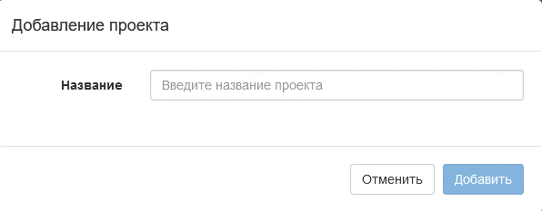
Hình 1 – Thêm dự án mới
Trong cửa sổ vừa mở “Thêm dự án”, tại trường “Tên” (Название) hãy nhập tên dự án và nhấn nút “Thêm” (Добавить) (Hình 1).
Trong cửa sổ mở ra để thêm dự án mới sẽ xuất hiện các tham số để tiến hành phân tích tĩnh.

2. Phân tích tĩnh
Để thực hiện phân tích tĩnh bằng “АК-ВС 3”, tại mục “Tải lên mã nguồn” (Загрузка исходных текстов) cần tải vào dự án các tệp mã nguồn sẽ được phân tích (Hình 2). Mã nguồn phải được đặt trong tệp lưu trữ (archive) có phần mở rộng .zip.
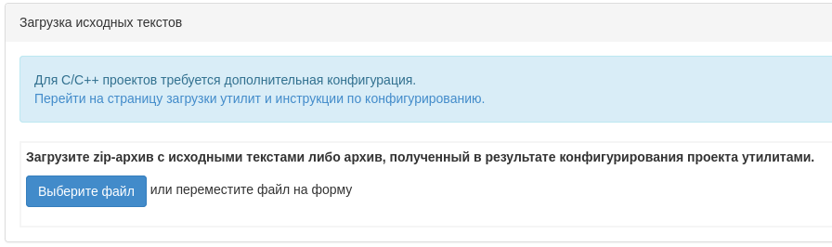
Hình 2 – Thêm tệp lưu trữ chứa mã nguồn chương trình
Trong trường hợp phân tích các dự án C/C++, cần chuẩn bị trước các tệp mã nguồn. Khi đó, cần chuyển theo liên kết “Chuyển tới trang tải các tiện ích và hướng dẫn cấu hình”.
Trong cửa sổ mở ra (Hình 3), tài liệu mô tả các bước chính để chuẩn bị mã nguồn cho việc phân tích và đề xuất các tiện ích dùng để tự động cấu hình dự án.
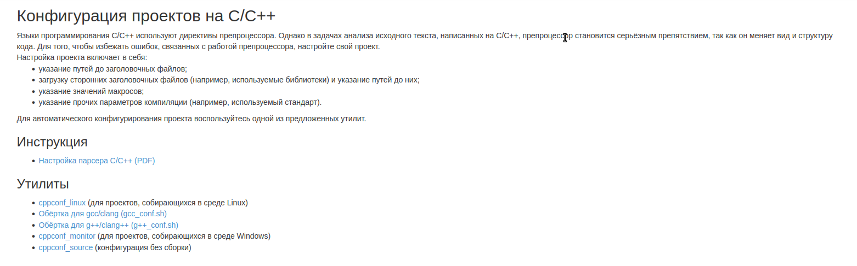
Hình 3 – Trang tải tiện ích và cấu hình dự án
Trong mục “Cài đặt dự án” (Настройка проекта):
- Ở trường “Mức kiểm soát” (Уровень контроля): chọn mức kiểm soát phù hợp với РД НДВ;
- Ở trường “Loại phân tích” (Типы анализа): chọn loại phân tích cần thực hiện;
- Ở trường “Phân tích chuyên sâu” (Углубленный анализ): chọn có hay không включать (bao gồm) các kiểm tra chuyên gia;
- Ở trường “Cài đặt báo cáo” (Настройка отчетов): chọn có cần chèn mã nguồn vào sơ đồ khối hay không.
Trong mục “Chọn ngôn ngữ phân tích” (Выбор анализируемых языков), chọn ngôn ngữ lập trình của mã nguồn.
Sau đó cần nhấn nút “Chạy phân tích tĩnh” (Запустить статический анализ).
Hãy chờ cho đến khi quá trình phân tích tĩnh kết thúc. Khi phân tích hoàn tất, trạng thái dự án phải chuyển thành “Phân tích tĩnh đã hoàn thành” (Статический анализ завершен). Sau đó, trên trang dự án sẽ xuất hiện các mục “Báo cáo phân tích tĩnh” (Отчеты статического анализа) và “Nhật ký làm việc” (Журнал работы) (Hình 4).
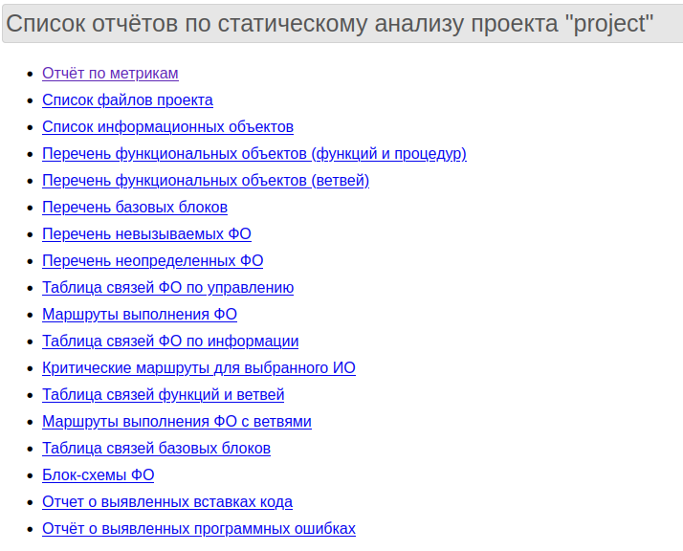
Hình 5 − Trang báo cáo phân tích thống kê

Hình 6 hiển thị báo cáo số liệu phân tích thống kê của dự án do trình phân tích tạo ra.
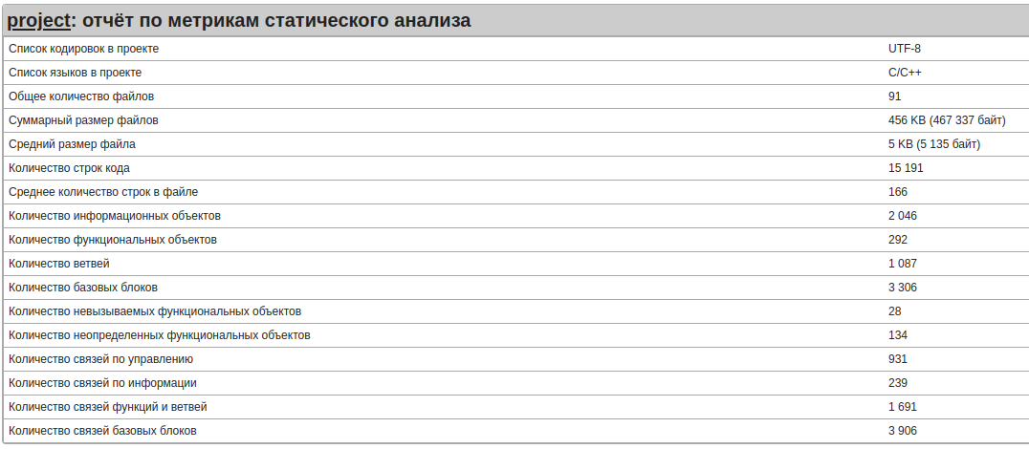
Hình 6 − Báo cáo số liệu phân tích thống kê

Hình 7 hiển thị danh sách các tệp mã nguồn dự án được tạo ra bởi trình phân tích.

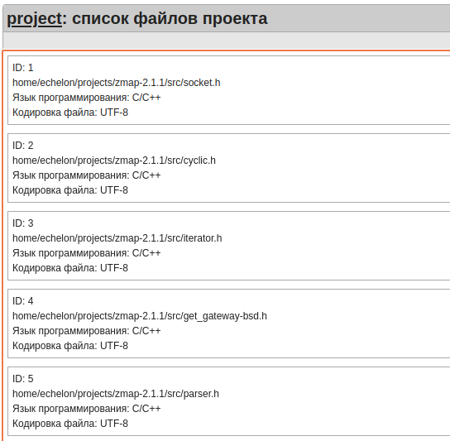
Hình 7 − Danh sách tập tin dự án

Hình 8 hiển thị danh sách các đối tượng thông tin được tạo ra bởi bộ phân tích, tương ứng với một trong các điểm phân tích tĩnh theo RD NDV.
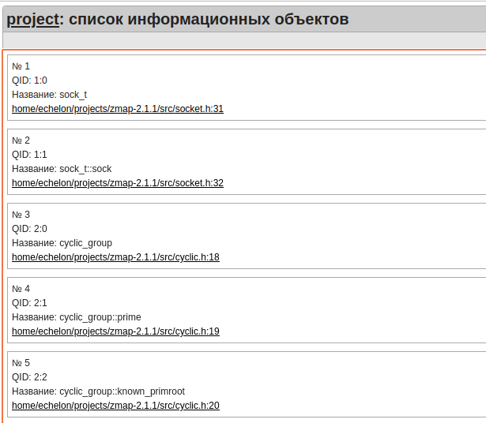
Hình 8 − Danh sách các đối tượng thông tin

Ngoài ra, theo yêu cầu của RD NDV, "AK-VS3" tạo ra danh sách các đối tượng chức năng (chức năng, thủ tục, nhánh) (Hình 9, Hình 10).

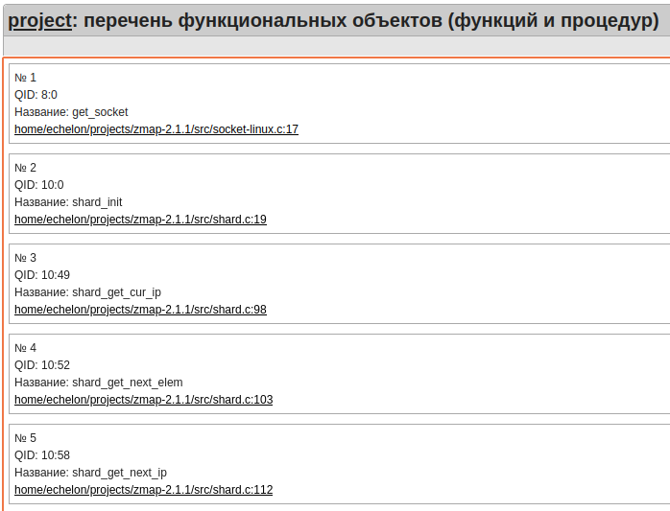
Hình 9 − Danh sách các đối tượng chức năng (hàm và thủ tục)
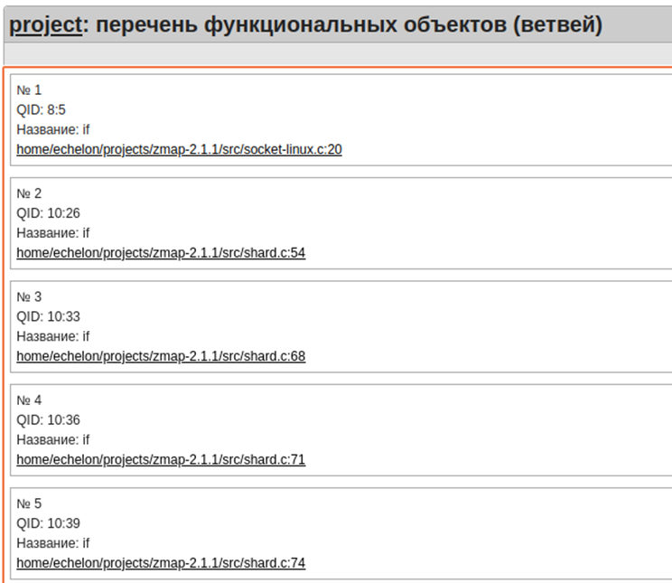
Hình 10 − Danh sách các đối tượng chức năng (nhánh)

Hình 11 hiển thị danh sách các khối cơ bản.
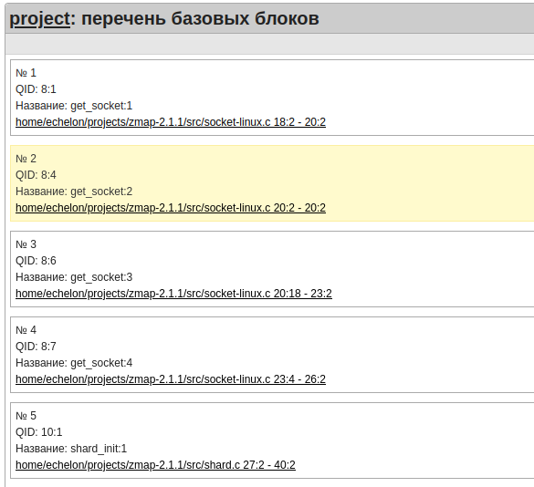
Hình 11 − Danh sách các khối cơ bản

Hình 12 hiển thị danh sách các đối tượng chức năng không thể gọi được.

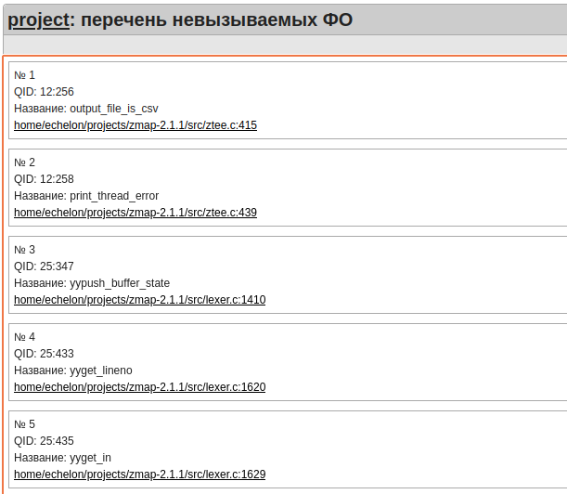

Hình 12 − Danh sách các đối tượng chức năng chưa được gọi

Hình 13 hiển thị danh sách các đối tượng chức năng chưa được định nghĩa.
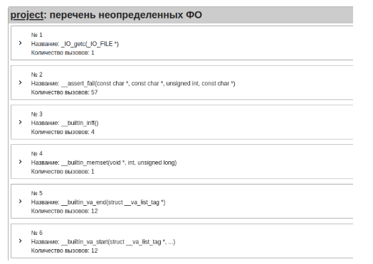
Hình 13 − Danh sách các đối tượng chức năng chưa được xác định
Hình 14 hiển thị bảng các mối quan hệ các đối tượng chức năng theo quản lý.
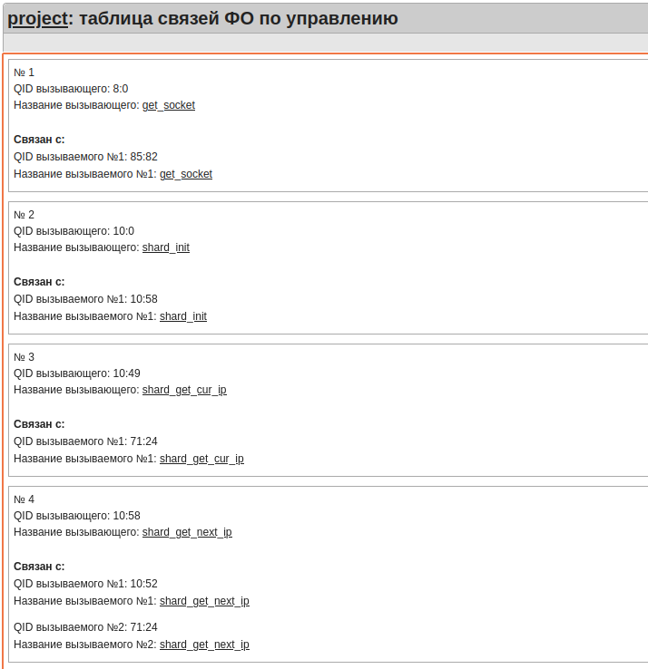
Hình 14 − Bảng kết nối đối tượng chức năng theo quản lý
Hình 15 hiển thị các tuyến đường thực thi đối tượng chức năng.

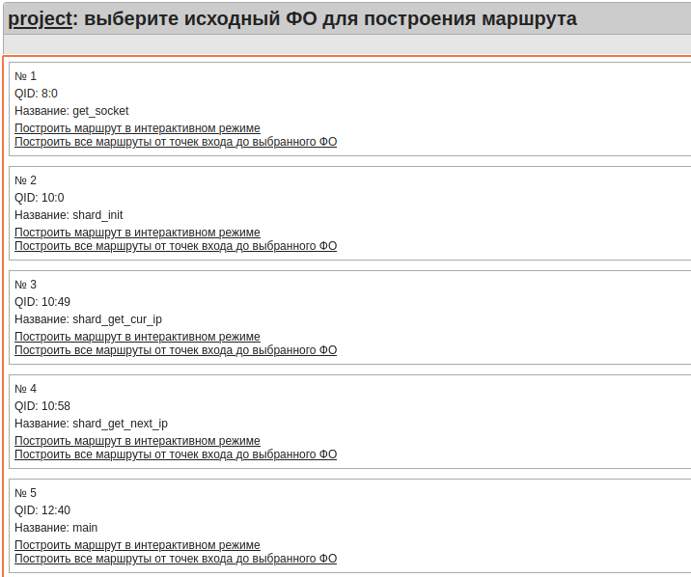
Hình 15 – Các tuyến thực thi (đường thực hiện) của đối tượng chức năng (ФО)
Nhấn vào liên kết trong trường “Xây dựng tuyến ở chế độ tương tác” (Построить маршрут в интерактивном режиме). Sau đó sẽ mở ra trang như minh họa ở Hình 16. Nhấn nút tương ứng để tiếp tục xây dựng tuyến tiến về phía trước hoặc lùi về phía sau. Các tuyến thu được có thể lưu dưới định dạng SVG.

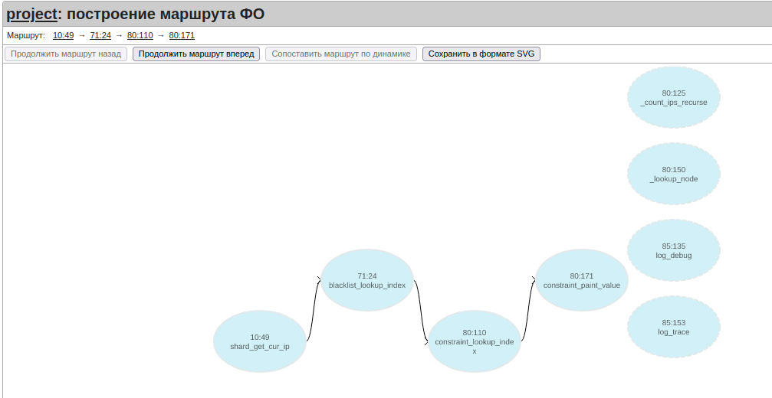
Hình 16 – Ví dụ xây dựng tuyến từ điểm vào đến đối tượng chức năng (ФО) đã chọn
Nhấn vào liên kết trong trường “Xây dựng tất cả các tuyến từ các điểm vào đến ФО đã chọn” (Построить все маршруты от точек входа до выбранного ФО) để xem tuyến bạn quan tâm. Sau đó sẽ mở ra trang như minh họa ở Hình 17. Các tuyến có thể lưu dưới định dạng SVG.
Ngoài ra, cũng có khả năng đối chiếu/so khớp các tuyến theo dữ liệu phân tích động, nếu trước đó đã thực hiện phân tích động.
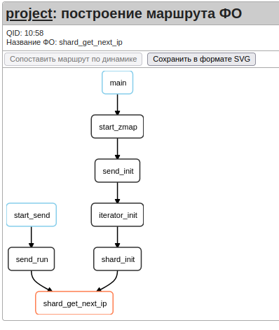
Hình 17 – Ví dụ hiển thị tất cả các tuyến đến đối tượng chức năng (ФО) đã chọn
Trong Hình 18 trình bày bảng các mối liên kết (quan hệ) giữa các ФО theo thông tin (data/information-flow).
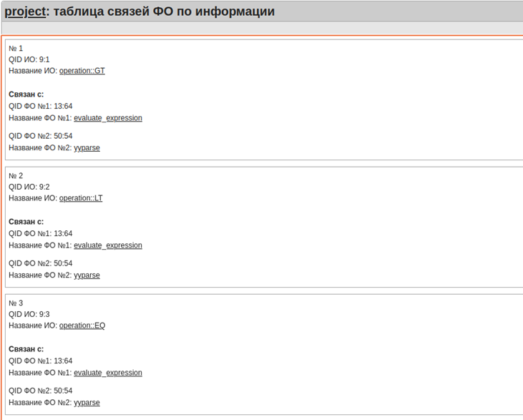
Hình 18 – Bảng các mối liên kết giữa các đối tượng chức năng (ФО) theo thông tin
Trong Hình 19 trình bày các tuyến thực thi tới hạn (critical paths) đối với đối tượng thông tin (ИО) đã chọn. Hãy chọn ИО mà bạn quan tâm và nhấn vào dòng chữ “Vạch/Xây dựng tuyến” (Проложить маршрут) để xem tuyến dưới dạng đồ họa.

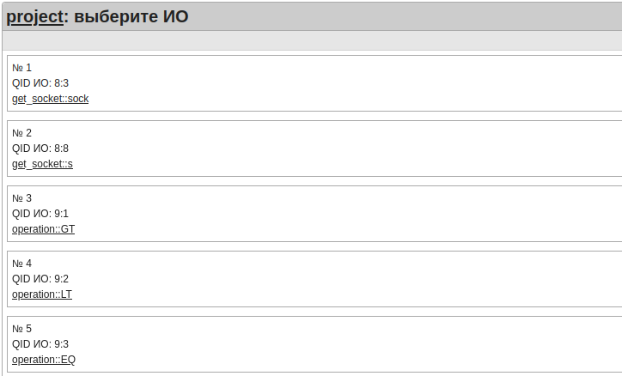
Hình 19 – Ví dụ báo cáo về các tuyến thực thi tới hạn đối với đối tượng thông tin (ИО) đã chọn
Trong Hình 20 trình bày bảng các mối liên kết giữa các hàm và các nhánh.

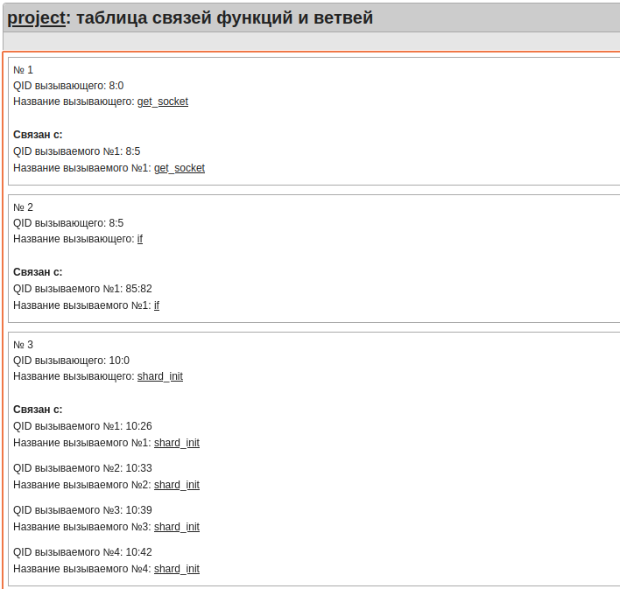
Hình 20 – Ví dụ bảng liên kết giữa các hàm và các nhánh
Trong Hình 21 trình bày các tuyến thực thi của đối tượng chức năng (ФО) có kèm các nhánh. Để xem tuyến bạn quan tâm, hãy nhấn vào liên kết tương ứng.
Trang hiển thị tất cả các tuyến từ các điểm vào đến ФО đã chọn, cũng như trang dùng để xây dựng tuyến ở chế độ tương tác, là tương tự như Hình 15 và Hình 16 tương ứng.

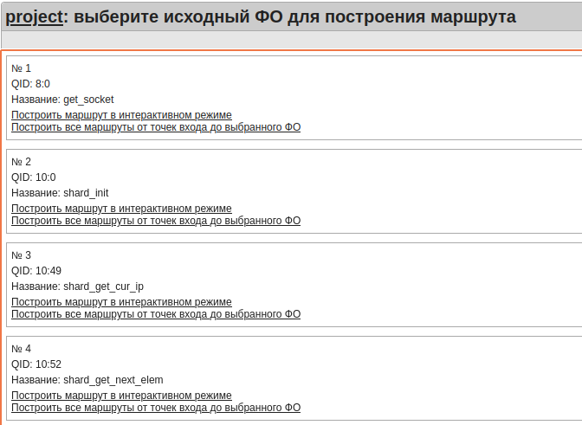
Hình 21 – Các tuyến thực thi của đối tượng chức năng (ФО) có kèm các nhánh
Trong Hình 22 trình bày bảng các mối liên kết giữa các khối cơ bản (basic blocks).

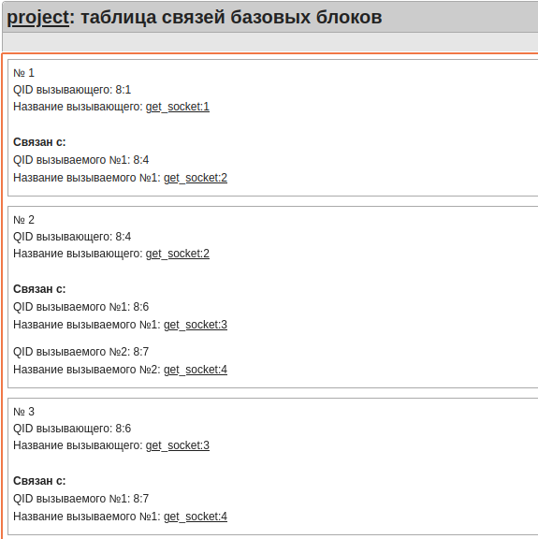

Hình 22 – Sơ đồ khối (block-scheme) cho đối tượng chức năng (ФО) đã chọn
Trong Hình 23 trình bày bảng dùng để xây dựng sơ đồ khối của ФО.

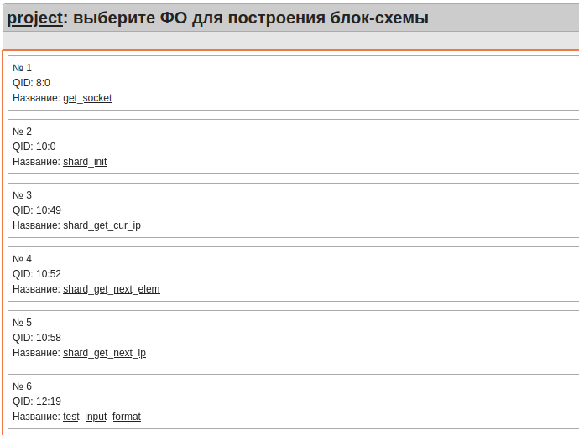
Hình 23 – Bảng lựa chọn đối tượng chức năng (ФО) để xây dựng sơ đồ khối
Nhấn vào một trong các ФО được hiển thị để xem sơ đồ khối. Sau đó sẽ mở ra trang như minh họa ở Hình 24. Sơ đồ khối hiển thị có thể lưu dưới định dạng SVG.
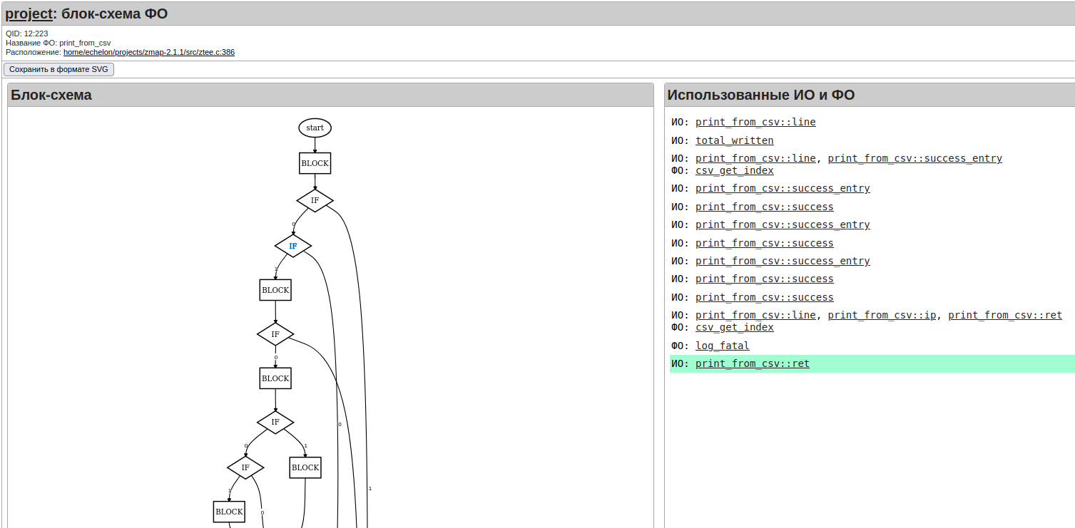
Hình 24 – Sơ đồ khối (block-scheme) cho đối tượng chức năng (ФО) đã chọn
Trong Hình 25 trình bày báo cáo phân tích theo chữ ký (signature analysis), hiển thị các khiếm khuyết/lỗi trong mã nguồn và đối chiếu chúng với các mã định danh CWE tương ứng.

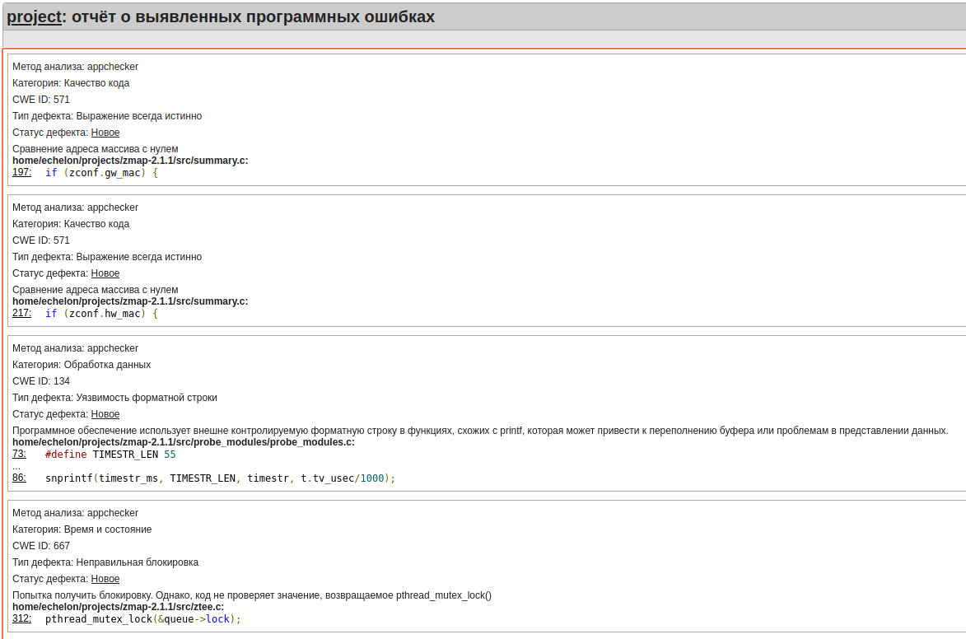
Hình 25 – Báo cáo phân tích theo chữ ký (signature analysis)
CWE (Common Weakness Enumeration) là danh mục các khiếm khuyết/lỗ hổng an toàn của phần mềm. CWE đóng vai trò như một chuẩn cơ sở để định danh các khiếm khuyết, giảm thiểu hậu quả của chúng và triển khai các biện pháp phòng ngừa. CWE bao phủ hơn 15.000 khiếm khuyết an toàn và bao gồm một cấu trúc phân loại chi tiết, tổng hợp từ nhiều nguồn nghiên cứu và các ví dụ khác nhau.
CWE giúp các công ty tăng tốc quá trình kiểm tra phần mềm đang phát triển, đồng thời hỗ trợ người dùng lựa chọn sản phẩm và dịch vụ phù hợp với yêu cầu của họ.
Tính tương thích CWE (CWE-compatibility) cho phép một sản phẩm được đăng ký là “tương thích CWE” một cách chính thức. Một sản phẩm tương thích CWE phải cung cấp cho người dùng khả năng tìm kiếm các khiếm khuyết an toàn theo mã định danh CWE và nhận được các mã định danh CWE liên quan.
Trong báo cáo tổng hợp:
- để xem thông tin chi tiết hơn về một khiếm khuyết, hãy nhấn vào trạng thái của khiếm khuyết đó;
- để sử dụng chức năng tìm kiếm khiếm khuyết theo mã CWE, hãy nhấp vào biểu tượng kính lúp ở góc dưới bên trái của báo cáo, chọn tham số tìm kiếm “Loại khiếm khuyết” (Тип дефекта), đặt điều kiện “bằng” (равно) và nhập mã CWE.
Cách tải xuống tất cả báo cáo phân tích tĩnh
Trong mục “Báo cáo phân tích tĩnh” (Отчеты статического анализа), nhấn nút “Tải xuống tất cả báo cáo” (Скачать все отчеты). Các báo cáo sẽ được tải về dưới dạng tệp nén .zip.
Cách xem các báo cáo phân tích tĩnh
Để xem các báo cáo phân tích tĩnh, hãy mở tệp index.html trong trình duyệt.
Cách xem nhật ký (log) phân tích tĩnh
Để xem nhật ký phân tích tĩnh, trong mục “Nhật ký làm việc” (Журнал работы), nhấn nút “Mở nhật ký làm việc của phân tích tĩnh” (Открыть журнал работы статического анализа).

4. BÀI THÍ NGHIỆM (LABORATORY WORK)
Mục tiêu của bài thí nghiệm:
- Củng cố cho sinh viên các kiến thức lý thuyết thu được trong quá trình học các bài giảng của học phần “Công nghệ chứng nhận các phương tiện bảo vệ thông tin”;
- Hình thành kỹ năng thực hành trong việc tiến hành thử nghiệm chứng nhận, cụ thể là:
2.1) phân tích mã nguồn chương trình bằng bộ phân tích mã nguồn “АК-ВС 3”;
2.2) làm quen với các báo cáo và phân tích các vấn đề được phát hiện;
2.3) viết biên bản/báo cáo (protocol-report) về việc thực hiện các thử nghiệm chứng nhận.
Trước khi bắt đầu làm bài, cần chuẩn bị 2 tệp nén:
- src.zip – tệp nén chứa mã nguồn của dự án;
- prj.zip – tệp nén chứa tệp cấu hình và các tệp tiêu đề (header) của bên thứ ba được sử dụng.
Khởi chạy/chạy chương trình
Để phân tích mã nguồn, cần kết nối tới giao diện web của “АК-ВС 3” và đăng nhập với tên đăng nhập “admin” và mật khẩu “admin”, theo địa chỉ: http://itmo.nwechelon.ru.
Sau khi đăng nhập thành công, sẽ mở thẻ “Dự án” (Проекты), nơi hiển thị tất cả các dự án hiện có (Hình 32).
Trong trường “№” – là mã định danh của dự án; trong trường “Tên” (Имя) – là tên dự án; trong trường “Trạng thái” (Статус) – là giai đoạn mà dự án đang ở.
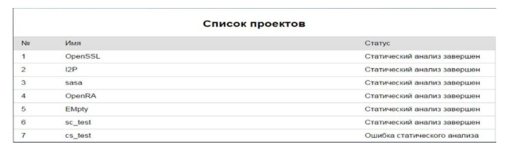
Hình 32 – Thẻ “Dự án” (Проекты) của giao diện web
Trong thẻ “Dự án”, nhấn nút “Thêm” (Добавить), điền các trường cần thiết và bắt đầu thực hiện yêu cầu của bài thí nghiệm.
Để tiến hành phân tích tĩnh, cần nhập tên dự án và mức kiểm soát, sau đó nhấn nút “Thêm”. Ở thẻ (tab) xuất hiện tiếp theo, có thể xem lại thông tin đã điền trước đó; thông tin này có thể đặt lại (reset) hoặc xóa.
- Đặt lại thiết lập (nút “Làm sạch dự án” / “Очистить проект”) cho phép xóa trắng (đưa về 0) các tệp đã tải lên trước đó.
- Xóa sẽ xóa toàn bộ dự án.
Cần chọn tệp nén chứa mã nguồn và tải lên.
Sau khi tải mã nguồn, hệ thống sẽ yêu cầu bạn tải tiếp tệp nén chứa tệp cấu hình và các tệp header của bên thứ ba được sử dụng. Khi tải xong, trường “Trạng thái” (Статус) sẽ thay đổi và quá trình chuẩn bị các báo cáo của chương trình “АК-ВС 3” sẽ bắt đầu.
Sau khi quá trình tạo báo cáo kết thúc, sẽ xuất hiện các mục bổ sung cho phép xem các báo cáo đã nhận hoặc tải chúng về máy tính. Khi cần, bạn có thể xem log hoạt động của “АК-ВС 3”.
Khi mở thẻ báo cáo, hệ thống sẽ hiển thị danh sách các báo cáo phân tích tĩnh của dự án đã được tạo và có thể xem. Để mở một báo cáo, hãy chọn nó trong danh sách và nhấp vào báo cáo đó. Các ví dụ báo cáo được trình bày ở mục 3.3.
Nhiệm vụ bài thí nghiệm
- Cần tiến hành phân tích các dữ liệu đầu vào (mã nguồn) đã được cung cấp trước đó bằng “АК-ВС 3” để đánh giá sự phù hợp với mức/loại kiểm soát NĐВ lớp 4.
- Làm quen với các báo cáo thu được từ “АК-ВС 3” và phân tích chúng.
- Thực hiện phân tích tất cả các CWE được tìm thấy, kèm theo mô tả từng lỗ hổng.
- Mô tả nội dung các báo cáo do “АК-ВС 3” tạo ra.
- Hoàn thiện báo cáo bài thí nghiệm dưới dạng biên bản–báo cáo (protocol-report) về việc tiến hành thử nghiệm chứng nhận.

